Министерство образования Республики Беларусь Учреждение образования

БЕЛОРУССКИЙ ГОСУДАРСТВЕННЫЙ УНИВЕРСИТЕТ ИНФОРМАТИКИ И РАДИОЭЛЕКТРОНИКИ

КАФЕДРА ИНФОРМАТИКИ

Отчёт по лабораторной работе №5

По теме “Проектирование и моделирование бизнес-процессов с использованием методологий IDEF”

Выполнила: студентка гр. 053501 Шурко Т.А.

Проверил: ассистент кафедры информатики Гриценко Н. Ю.

Минск 2023

**СОДЕРЖАНИЕ**

1 Цель работы 3

2 Моделирование с использованием IDEF0 4

2.1 Теоретические сведения 4

2.2 Построение диаграммы 4

3 Моделирование с использованием IDEF1 6

3.1 Теоретические сведения 6

3.2 Построение диаграммы 6

4 Моделирование с использованием IDEF3 7

4.1 Теоретические сведения 7

4.2 Построение диаграммы 7

5 Моделирование с использованием IDEF4 8

5.1 Теоретические сведения 8

5.2 Построение диаграммы 8

6 Моделирование с использованием IDEF5 10

6.1 Теоретические сведения 10

6.2 Построение диаграммы 10

7 Моделирование с использованием IDEF6 11

7.1 Теоретические сведения 11

7.2 Построение диаграммы 11

Заключение 12

Список использованных источников 13

# **1 ЦЕЛЬ РАБОТЫ**

Целью лабораторной работы №5 является моделирование с использованием диаграмм IDEF0 (Function Modeling), IDEF1 (Information Modelling), IDEF3 (Process Description Capture), IDEF4 (Object-Oriented Design), IDEF5 (Model Integration), IDEF 6 (Design Ration Capture) и подготовить отчет о проделанной работе.

# **2 МОДЕЛИРОВАНИЕ С ИСПОЛЬЗОВАНИЕМ IDEF0**

## **2.1 Теоретические сведения**

IDEF0 — [методология](https://ru.wikipedia.org/wiki/%D0%9C%D0%B5%D1%82%D0%BE%D0%B4%D0%BE%D0%BB%D0%BE%D0%B3%D0%B8%D1%8F) функционального моделирования (Function Modeling) и графическая нотация, предназначенная для формализации и описания [бизнес-процессов](https://ru.wikipedia.org/wiki/%D0%91%D0%B8%D0%B7%D0%BD%D0%B5%D1%81-%D0%BF%D1%80%D0%BE%D1%86%D0%B5%D1%81%D1%81). Отличительной особенностью IDEF0 является её акцент на соподчинённость объектов. В IDEF0 рассматриваются логические отношения между работами, а не их временная последовательность ([поток работ](https://ru.wikipedia.org/wiki/%D0%9F%D0%BE%D1%82%D0%BE%D0%BA_%D1%80%D0%B0%D0%B1%D0%BE%D1%82)).

Стандарт IDEF0 представляет организацию как набор модулей, здесь существует правило — наиболее важная функция находится в верхнем левом углу, кроме того, существуют правила сторон: стрелка входа всегда приходит в левую кромку активности, стрелка управления — в верхнюю кромку, стрелка механизма — нижняя кромка, стрелка выхода — правая кромка.

Описание выглядит как «[чёрный ящик](https://ru.wikipedia.org/wiki/%D0%A7%D1%91%D1%80%D0%BD%D1%8B%D0%B9_%D1%8F%D1%89%D0%B8%D0%BA)» с входами, выходами, управлением и механизмом, который постепенно детализируется до необходимого уровня. Также для того, чтобы быть правильно понятым, существуют словари описания активностей и стрелок. В этих словарях можно дать описания того, какой смысл вы вкладываете в данную активность либо стрелку [1].

## **2.2 Построение диаграммы**

На рисунке 2.1 изображена диаграмма IDEF0, на которой отображены 3 уровня для более подробной детализации.

На 0 уровне изображен основной бизнес-процесс, который реализует приложение Fitness Tracker App.

На 1 уровне более подробно рассмотрен сам процесс формирования тренировки и получения статистики, что является основной целью приложения.

На 2 уровне произведена декомпозиция обработка данных тренировки, результатом которой должна быть статистика о выполненной тренировке, а также получения рейтинга или достижений на конкретных этапах.

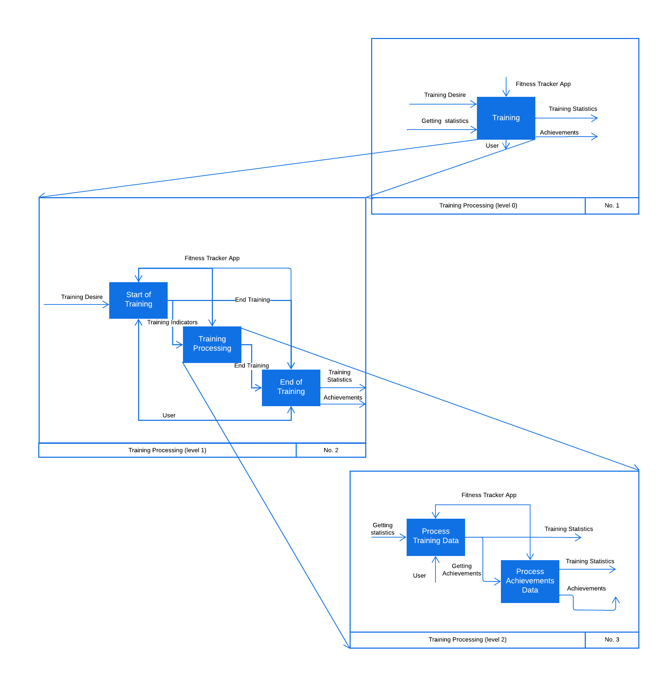

Рисунок 2.1 — Диаграмма IDEF0 (Function Modeling)

# **3 МОДЕЛИРОВАНИЕ С ИСПОЛЬЗОВАНИЕМ IDEF1**

## **3.1 Теоретические сведения**

IDEF1 (Information Modeling) — одна из методологий семейства [IDEF](https://ru.wikipedia.org/wiki/IDEF). Применяется для построения информационной модели, которая представляет структуру информации, необходимой для поддержки функций производственной системы или среды.

Метод IDEF1 позволяет построить модель данных, эквивалентную реляционной модели в [третьей нормальной форме](https://ru.wikipedia.org/wiki/%D0%A2%D1%80%D0%B5%D1%82%D1%8C%D1%8F_%D0%BD%D0%BE%D1%80%D0%BC%D0%B0%D0%BB%D1%8C%D0%BD%D0%B0%D1%8F_%D1%84%D0%BE%D1%80%D0%BC%D0%B0). В настоящее время на основе совершенствования методологии IDEF1 создана её новая версия — методология [IDEF1X](https://ru.wikipedia.org/wiki/IDEF1X). IDEF1X разработана с учетом таких требований, как простота изучения и возможность автоматизации [2].

## **3.2 Построение диаграммы**

На рисунке 3.1 диаграмма IDEF1, которая представляет информационную модель приложения «Fitness Tracker App», необходимую для работы всех функций системы. Похожая на схему баз данных, имеет отличительную особенность, которая заключается в отображении и подписи связей между ключами таблиц. Буквами N, Z и P обозначается мощность связи. N – представляет мощность 0, 1 и более. Z – ноль или один. P – один и более.

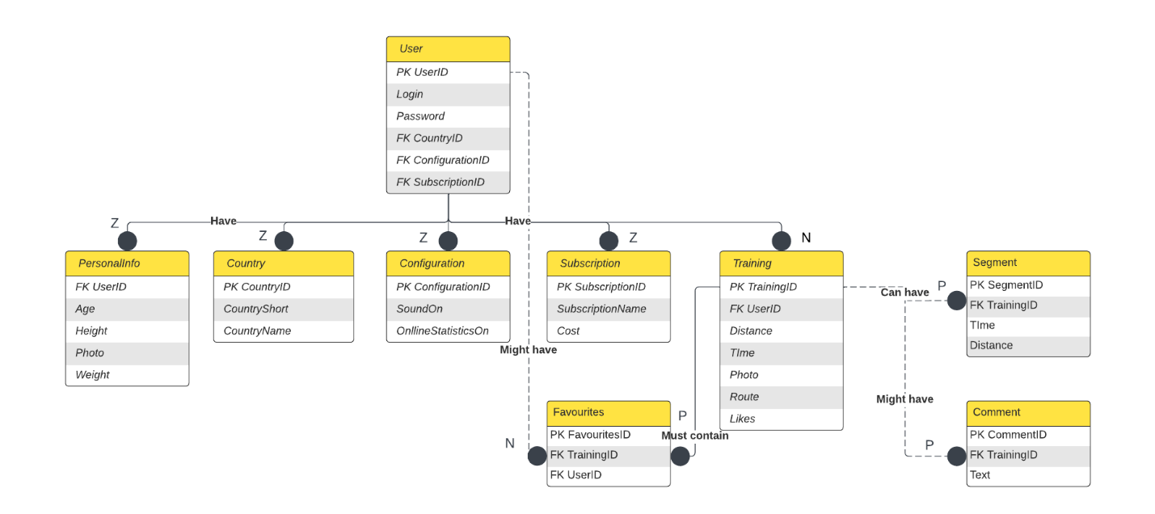

Рисунок 3.1 — Диаграмма IDEF1 (Information Modeling)

# **4 МОДЕЛИРОВАНИЕ С ИСПОЛЬЗОВАНИЕМ IDEF3**

## **4.1 Теоретические сведения**

Документирование технологических процессов (Process Description Capture) — методология документирования процессов, происходящих в системе (например, на предприятии), описывает сценарий и последовательность операций для каждого процесса. IDEF3 имеет прямую взаимосвязь с методологией IDEF0 — каждая функция (функциональный блок) может быть представлена в виде отдельного процесса средствами IDEF3 [3].

## **4.2 Построение диаграммы**

На рисунке 4.1 изображена диаграмма документирования технологических процессов, которая отображает процесс работы пользователя с приложением. Процессы 1.1-1.3 отображают процесс авторизации пользователя в системе, а 1.4-1.9 основную функциональность приложения. Аббревиатура UOW расшифровывается как Unit Of Work.

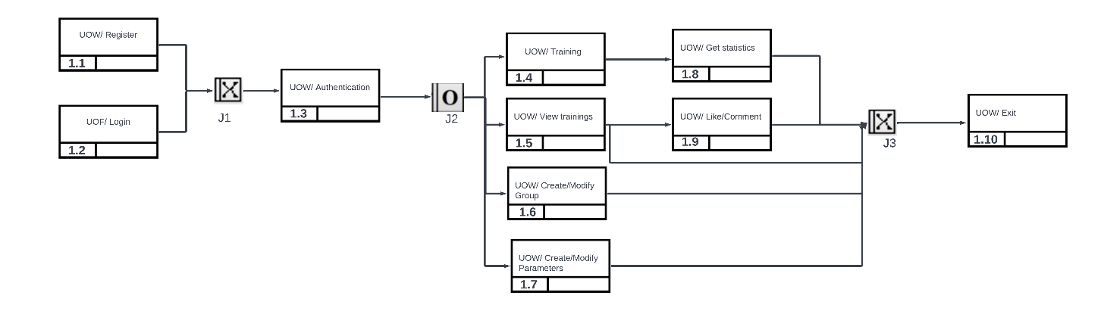

Рисунок 4.1 — Диаграмма IDEF3 (Process Description Capture)

# **5 МОДЕЛИРОВАНИЕ С ИСПОЛЬЗОВАНИЕМ IDEF4**

## **5.1 Теоретические сведения**

Метод IDEF4 (Object-Oriented Design) — это графически ориентированная методология для проектирования объектно-ориентированных программных систем. Парадигма объектно-ориентированного программирования предоставляет разработчику абстрактное представление о его программе, состоящей из набора объектов, поддерживающих состояние, которые определяют поведение программы по протоколу их взаимодействия. Объект состоит из набора атрибутов, определяющих локальное состояние, и набора методов (процедур), которые определяют поведение этого конкретного объекта и его отношения с другими объектами, составляющими систему [4].

## **5.2 Построение диаграммы**

На рисунке 5.1-5.2 изображены диаграммы IDEF4 для аутентификации пользователя и получения статистики записанной тренировки. Данные диаграммы позволяют отобразить объектно-ориентированную модель, с целью упростить восприятия сложной структуры взаимодействия объектов.

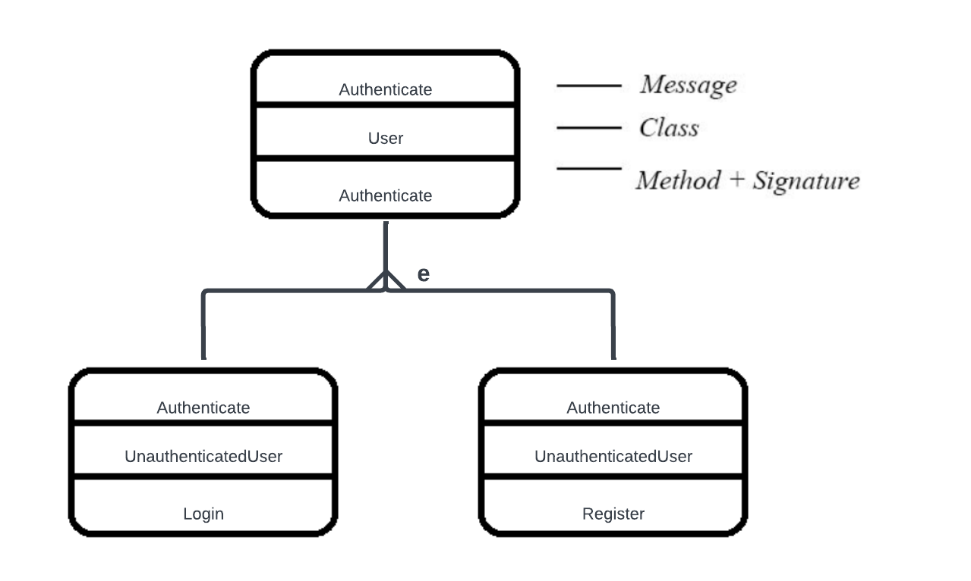

Рисунок 5.1 — Диаграмма IDEF4 (Object-Oriented Design) для аутентификации пользователя

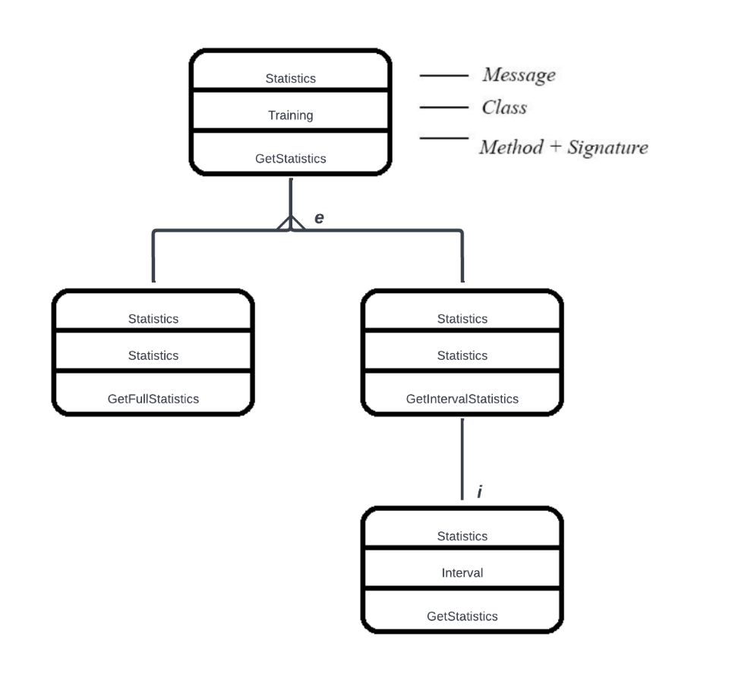

Рисунок 5.2 — Диаграмма IDEF4 (Object-Oriented Design) для получения статистики тренировки

# **6 МОДЕЛИРОВАНИЕ С ИСПОЛЬЗОВАНИЕМ IDEF5**

## **6.1 Теоретические сведения**

IDEF5 (Model Integration) — это метод разработки программного обеспечения для разработки и сопровождения удобных и точных онтологий предметной области. Этот стандарт является частью IDEF семейства языков моделирования в области разработки программного обеспечения [5]. Процесс построения онтологии, согласно методологии IDEF5 состоит из пяти основных действий: изучение и систематизирование начальных условий, cбор и накапливание данных, анализ данных, начальное развитие онтологии, уточнение и утверждение онтологии.

Основные объекты: классы (обозначаются кружочками), взаимодействие между классами (обозначаются стрелками), процессы (обозначается прямоугольником с подписью).

## **6.2 Построение диаграммы**

На рисунке 6.1 изображена диаграмма IDEF5, которая отображает предметную область через взаимодействие классов посредством различных процессов.

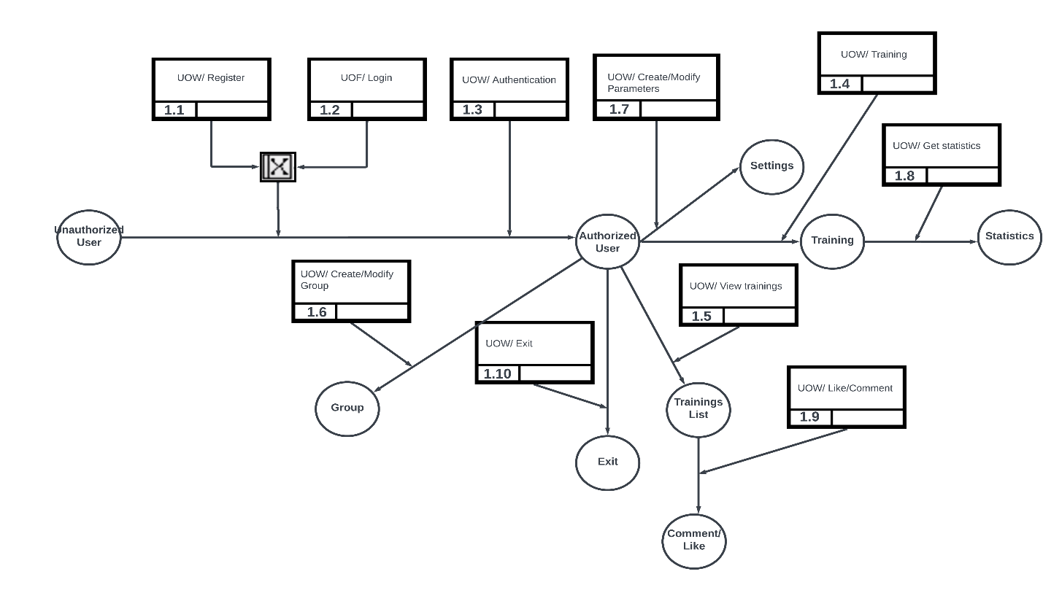

Рисунок 6.1 — Диаграмма IDEF5 (Model Integration)

# **7 МОДЕЛИРОВАНИЕ С ИСПОЛЬЗОВАНИЕМ IDEF6**

## **7.1 Теоретические сведения**

IDEF6 (Design RationCapture) — это метод, упрощающий приобретение, представление и манипулирование обоснованием дизайна, используемым при разработке корпоративных систем. Этот метод, который пытается определить мотивы, лежащие в основе процесса принятия решений, все еще находится в разработке. Обоснование — это причина, обоснование, лежащая в основе мотивация, или оправдание, побудившее дизайнера выбрать конкретную стратегию или дизайн [6].

## **7.2 Построение диаграммы**

На рисунках 7.1 изображена диаграмма IDEF6, которая позволяет фиксировать обоснование проекта информационной системы и связывать это обоснование с моделями проектирования и документацией для конечной системы. Она связывает между собой диаграммы IDEF0 и IDEF3, так как на основании этих диаграмм показана работа с моделями и процессами, которые её обрабатывают.

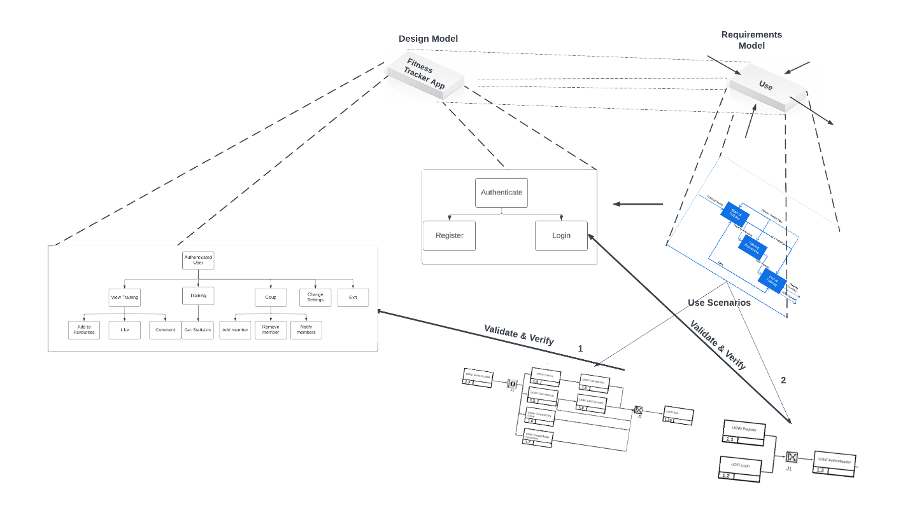

Рисунок 7.1 — Диаграмма IDEF6 (Design RationCapture)

# **ЗАКЛЮЧЕНИЕ**

В результате выполнения лабораторной работы было произведено моделирование с использованием диаграмм IDEF0 (Function Modeling), IDEF1 (Information Modelling), IDEF3 (Process Description Capture), IDEF4 (Object-Oriented Design), IDEF5 (Model Integration), IDEF 6 (Design Ration Capture), а также подготовлен отчет о проделанной работе.

# **СПИСОК ИСПОЛЬЗОВАННЫХ ИСТОЧНИКОВ**

1. Википедия [Электронный ресурс]: Википедия — IDEF0. Режим доступа: <https://en.wikipedia.org/wiki/IDEF0> (дата обращения: 21.10.2023).
2. Википедия [Электронный ресурс]: Википедия — IDEF1. Режим доступа: <https://en.wikipedia.org/wiki/IDEF1> (дата обращения: 21.10.2023).
3. Википедия [Электронный ресурс]: Википедия — IDEF3. Режим доступа: <https://en.wikipedia.org/wiki/IDEF3> (дата обращения: 21.10.2023).
4. Википедия [Электронный ресурс]: Википедия — IDEF4. Режим доступа: <https://en.wikipedia.org/wiki/IDEF4> (дата обращения: 21.10.2023).
5. Википедия [Электронный ресурс]: Википедия — IDEF5. Режим доступа: <https://en.wikipedia.org/wiki/IDEF5> (дата обращения: 21.10.2023).
6. Википедия [Электронный ресурс]: Википедия — IDEF6. Режим доступа: <https://en.wikipedia.org/wiki/IDEF6> (дата обращения: 22.10.2023).